Rodovia Lanches — Documentação do Projeto
Projeto acadêmico desenvolvido para a disciplina de Trabalho de Conclusão de Curso. Trata-se de um sistema web para gerenciamento de uma lanchonete, contemplando o fluxo de pedidos entre garçom, cozinha, balcão e gerência, o cadastro de clientes, garçons e produtos com ficha técnica (receita), o controle de estoque de matérias-primas, o acesso restrito por login e senha e a entrega pronta para rodar na máquina do estabelecimento (interface embutida no backend).

1. Objetivos do Sistema

1.1. Objetivo Geral
Desenvolver um sistema computacional que automatize e organize o atendimento da lanchonete Rodovia Lanches, integrando em uma única aplicação web o lançamento de pedidos pelo garçom, a visualização desses pedidos pela cozinha, o controle de pagamentos no balcão e o acompanhamento gerencial das operações (pedidos, estoque e cadastros).
O sistema atende aos seguintes requisitos levantados junto à empresa:
- Possibilitar ao garçom efetuar pedidos vinculados a uma mesa e a um cliente (com opção de delivery);
- Permitir à cozinha visualizar e marcar como prontos os pedidos pendentes;
- Permitir ao balcão registrar o pagamento dos pedidos prontos;
- Centralizar no gerente a administração de cadastros (garçons, clientes, produtos, matérias-primas e acessos) e o acompanhamento dos pedidos;
- Garantir o controle de estoque de matérias-primas, com baixa automática a cada pedido lançado, conforme a receita (ficha técnica) do produto;
- Controlar o acesso ao sistema com login e senha, restringindo cada perfil às suas telas.

1.2. Objetivos Específicos
Informações a serem cadastradas
- Usuários do sistema (garçons, clientes e demais perfis: cozinha, balcão, gerente), com nome, função (papel), telefone, CPF e senha (acesso ao sistema); no caso do cliente, o telefone segue a máscara (dd) 98765-4321.
- Produtos, com nome e preço unitário; a quantidade disponível é controlada pelas matérias-primas que o compõem.
- Matérias-primas, com nome, unidade (UN, KG, G, ML, L), quantidade em estoque e custo unitário (exibição Custo unitário: R$ X,XX / UN e Valor em estoque).
- Receitas (ficha técnica), vinculando cada produto à “Lista de Ingredientes” (matéria-prima + quantidade com seletor de unidade e conversão automática) — nível único, sem sub-receitas.
- Pedidos, vinculados a um garçom, a um cliente, a uma mesa (1 a 8) e a uma lista de itens (produto + quantidade + preço congelado no momento da venda), com status do pedido e indicador de delivery.
Informações a serem movimentadas
- Pedidos transitam entre os status: AGUARDANDO_PREPARO (aguardando preparo) → EM_PREPARO (em preparo) → PRONTO_PARA_PAGAMENTO (pronto para pagamento) → PAGO (pago); também é possível CANCELADO (cancelado).
- Estoque de matérias-primas é decrementado automaticamente quando um pedido é criado (a receita define o consumo de cada ingrediente) e pode ser ajustado manualmente pelo gerente (definir valor absoluto ou ajuste por delta). O backend valida a disponibilidade antes de vender e informa o máximo produzível de cada produto — o menor floor(estoque / quantidade da receita) entre os ingredientes.
- O preço de cada item é gravado no pedido no momento da venda (snapshot em item_pedido.preco_unitario); alterar o preço do produto depois não reescreve pedidos já lançados.
- Cadastros de clientes, garçons, produtos, matérias-primas e acessos podem ser inseridos, editados e removidos, respeitando integridade referencial (não é possível remover um usuário/produto vinculado a pedidos existentes).
Possíveis relatórios cadastrais
- Listagem de clientes cadastrados (nome, telefone).
- Listagem de garçons cadastrados.
- Listagem de produtos cadastrados com preço e disponibilidade (máximo produzível pelas matérias-primas em estoque).
- Listagem de matérias-primas com estoque, custo unitário e valor total em estoque.
- Listagem de acessos ao sistema com papel, CPF e situação da senha.
Possíveis relatórios gerenciais
- Total de pedidos do sistema, por status.
- Acompanhamento em tempo real (auto-refresh a cada 3 s) dos pedidos pendentes, em preparo, prontos e pagos.
- Lista completa de pedidos com cliente, garçom, mesa, itens e total para a gerência tomar decisões (ex.: pedidos cancelados, ticket médio, picos de consumo por produto).
- Filtro de pedidos por intervalo de data (campos “De” e “Até”) na página do Gerente.
Tópicos de “Ajuda” ao usuário
- Mensagens contextuais na própria tela informando o motivo de um bloqueio (ex.: “Nenhum garçom cadastrado. Cadastre um garçom antes de criar pedidos.”, “Já existe um cliente com esse nome e telefone.”, “Produto possui pedidos vinculados e não pode ser removido.”, “CPF incompleto — use o formato 000.000.000-00.”).
- Confirmação antes de ações destrutivas (excluir pedido, excluir produto, remover garçom/cliente/acesso).
- Botões desabilitados quando a ação não é válida (ex.: não há itens no carrinho, não há garçom ou cliente selecionado).
Formas de segurança lógica (usuário e perfil)
- Cada usuário possui um papel (campo papel):
  - GARCOM — lança pedidos pela página do Garçom.
  - COZINHA — visualiza/atualiza pedidos na página da Cozinha.
  - BALCAO — registra pagamentos na página do Balcão.
  - GERENTE — acesso a todas as telas, incluindo a página Cadastro de Acesso, onde cria acessos e troca senhas/CPF.
  - CLIENTE — consumidor do produto, vinculado ao pedido pelo telefone; não entra no sistema.
- Login com senha: o acesso às telas exige login (POST /api/auth/login). As senhas são armazenadas com hash SHA-256 + salt aleatório de 16 bytes e nunca são devolvidas pela API (campo senha é somente escrita; a API expõe apenas temSenha). Perfis ainda sem senha recebem a senha padrão 123456 no primeiro boot, para o gerente trocar.
- Sessão por navegador: após o login, a sessão fica no sessionStorage (some ao fechar a aba) e o menu mostra apenas as telas do papel — tentar abrir outra tela pela URL resulta no painel “Acesso negado”.
- Cadastro de Acesso (exclusivo do gerente): cria usuário com papel, telefone, CPF (máscara 000.000.000-00, obrigatório com 11 dígitos e único no sistema) e senha; permite editar CPF, trocar senha e remover acessos.
- Endpoints REST com validação no servidor (preço/quantidade ≥ 0, nome obrigatório, CPF completo e não duplicado, duplicidade de cliente etc.) impedem inserções inconsistentes.
Segurança física (cópia de segurança e restauração)
- Banco de dados PostgreSQL pode ser exportado/restaurado com pg_dump / psql (cópia integral do banco rodovialanches).
- Estratégia recomendada: backup diário automatizado para diretório separado e, em produção, armazenamento em mídia externa/servidor remoto.
Requisitos não-funcionais
- Usabilidade: interface web responsiva, com identificação clara das ações permitidas em cada papel; mensagens em português; menu lateral vertical recolhível.
- Desempenho: resposta inferior a 1 s para operações de leitura/escrita em ambiente local; auto-refresh de 3 s nas telas operacionais.
- Manutenibilidade: separação clara entre backend (Spring Boot/JPA) e frontend (React/Vite); modelo de dados normalizado; código e nomes de variáveis em português para facilitar a leitura por novos desenvolvedores.
- Confiabilidade: transações JPA garantem consistência (ex.: baixa de estoque + criação do pedido ocorrem dentro da mesma transação).
- Portabilidade: frontend roda em qualquer navegador moderno; backend roda em qualquer sistema com JVM 17+.
- Implantação simples: em produção a interface é compilada (npm run build) e embutida no .jar — a máquina do cliente precisa apenas de Java 17+ e PostgreSQL, sem Node/npm.
- Acesso em rede local: o sistema escuta em todas as interfaces de rede; os aparelhos do estabelecimento (tablet, celular, outro PC) acessam pelo IP do servidor, sem instalação alguma no dispositivo.

2. Justificativa para o Desenvolvimento do Sistema
A lanchonete Rodovia Lanches realiza atualmente seus atendimentos de forma predominantemente manual: os pedidos são anotados em comandas de papel, o controle de estoque é feito por contagem visual no fim do expediente e a comunicação entre garçom e cozinha depende de gritar o pedido ou de levar a comanda fisicamente até a área de preparo.
Problemas identificados (situação atual):
- Comandas extraviadas ou ilegíveis geram retrabalho e prejuízo.
- Cozinha demora para receber o pedido depois que o garçom o anota.
- O gerente não tem visibilidade em tempo real sobre quantos pedidos estão pendentes, prontos ou pagos.
- Estoque só é conhecido ao final do dia, podendo ocorrer a venda de produtos que já acabaram.
- Cliente recorrente não tem histórico fácil de identificar — sempre é considerado um cadastro novo.
Situação pretendida com o projeto:
- Pedidos digitais lançados pelo garçom aparecem imediatamente na cozinha, reduzindo o tempo de atendimento.
- Estoque de matérias-primas baixado automaticamente a cada pedido evita venda de itens em falta (o sistema bloqueia a venda se o estoque não cobrir a receita).
- Painel do gerente exibe o resumo de pedidos por status, o estoque atual e toda a lista de pedidos com filtro e detalhamento.
- Cadastro de clientes vinculado ao telefone evita duplicidade e cria base para futuras ações de fidelização.
- Acesso por senha garante que cada equipe use apenas a sua tela.
Vantagens proporcionadas pelo sistema:
- Agilidade no atendimento (sem trânsito de papel entre os setores).
- Confiabilidade no estoque (sempre atualizado em tempo real).
- Visibilidade gerencial com painel consolidado.
- Padronização do processo (todo pedido segue o mesmo fluxo de status).
- Redução de erros em pedidos e em controle de caixa.
- Controle de acesso (cada perfil vê apenas o que lhe compete).
Impactos positivos:
- Operacionais: tempo médio de entrega reduzido; menos retrabalho; cozinha priorizando o que realmente chegou no sistema.
- Administrativos: gerente acompanha o movimento sem precisar estar fisicamente no salão; cadastros centralizados em uma única ferramenta.
- Financeiros: menos perda de venda por produto fora de estoque; menos divergência entre comanda e caixa; possibilidade de análise de ticket médio e produtos mais vendidos; custo de estoque valorizado por matéria-prima.
- Comportamentais: equipe se acostuma com um fluxo padronizado e transparente; gestor toma decisões com base em dados em vez de impressão.

3. Tecnologias e Ferramentas Computacionais
Categoria | Ferramenta
Linguagem (backend) | Java 17
Linguagem (frontend) | JavaScript (ES2020+) com JSX
Framework backend | Spring Boot 3.1.4 (Spring Web, Spring Data JPA)
Framework frontend | React 18
Build frontend | Vite 4 (npm run build → arquivos estáticos)
ORM / Persistência | Hibernate (via Spring Data JPA), Jakarta Persistence
Banco de dados | PostgreSQL
Servidor de aplicação | Tomcat embarcado (incluído no Spring Boot)
Empacotamento final | Spring Boot Maven Plugin (mvn package → .jar único com a interface embutida)
IDE recomendada | IntelliJ IDEA / VS Code
Ferramenta CASE (modelagem) | Mermaid (.mmd) para diagramas; draw.io para complementos
Gerenciador de dependências (Java) | Maven
Gerenciador de pacotes (JS) | npm
Controle de versão | Git
Serialização JSON | Jackson (incluindo jackson-datatype-jsr310 para tipos de data)
Os recursos disponíveis na Universidade estão à disposição dos acadêmicos. Caso outros produtos sejam necessários, ficarão sob responsabilidade do aluno.

4. Disponibilidade Semanal para o Desenvolvimento
Dia | Horário
Segunda-feira | 19h00 – 22h00
Terça-feira | 19h00 – 22h00
Quarta-feira | 19h00 – 22h00
Quinta-feira | 19h00 – 22h00
Sexta-feira | (não disponível)
Sábado | 09h00 – 12h00 / 14h00 – 18h00
Domingo | 14h00 – 18h00
Total estimado: ~24 horas semanais dedicadas ao desenvolvimento e à documentação do trabalho.

5. Informações Complementares

5.1. Estrutura do projeto
Proejto de extensao/
├── documentos/ # Documentação do projeto
│ ├── DOCUMENTACAO.md # Este arquivo
│ ├── fluxo.md # Fluxo de navegação do sistema
│ ├── explicacao.md # Explicação técnica
│ └── APRENDENDO.md # Caderno de aprendizado
├── entrega/ # Pacote para a máquina do cliente
│ ├── rodovia-lanches.jar # Sistema completo (interface + API)
│ ├── application.properties # Configuração editável (banco, porta)
│ ├── iniciar.bat # Inicializador (duplo clique)
│ └── INSTALACAO.md # Manual de instalação
├── rodovialanches-backend/ # API REST em Spring Boot
│ ├── src/main/java/com/rodovialanches/
│ │ ├── RodoviaLanchesAplicacao.java # Classe principal
│ │ ├── configuracao/ # CarregadorInicial (popula dados e
│ │ │ # senhas padrão), ConfiguracaoWeb (CORS)
│ │ ├── controlador/ # AuthControlador, UsuarioControlador,
│ │ │ # ProdutoControlador, MateriaPrimaControlador,
│ │ │ # ReceitaControlador, PedidoControlador,
│ │ │ # TratadorDeErrosApi
│ │ ├── modelo/ # Usuario, Produto, MateriaPrima, Receita,
│ │ │ # Pedido, ItemPedido, StatusPedido
│ │ ├── repositorio/ # Um repositório JPA por entidade (6)
│ │ ├── servico/ # PedidoServico (regra de negócio:
│ │ │ # baixa de estoque, snapshot de preço)
│ │ └── util/ # SenhaUtil (hash SHA-256 + salt)
│ ├── src/main/resources/
│ │ ├── application.properties # Conexão com o banco, porta
│ │ └── static/ # Interface compilada (gerada pelo
│ │ # npm run build) — embutida no .jar
│ └── docs/diagrams/ # Diagramas (SVG e Mermaid)
└── rodovialanches-frontend/ # SPA em React/Vite
├── vite.config.js # Dev server liberado na rede local
└── src/
├── App.jsx # Sessão, permissões por papel, menu lateral
├── api.js # Cliente HTTP (usa o hostname da página)
├── componentes/IconeMoto.jsx # Ícone de delivery (único desenho do sistema)
├── paginas/
│ ├── TelaAcesso.jsx # Login (nome + senha)
│ ├── Garcom.jsx # Tela do Garçom (carrinho + delivery)
│ ├── Cozinha.jsx # Tela da Cozinha
│ ├── Balcao.jsx # Tela do Balcão (pagamentos)
│ ├── Gerente.jsx # Tela do Gerente (pedidos, relatórios)
│ ├── CadastroGarcons.jsx # Cadastro de garçons
│ ├── CadastroClientes.jsx # Cadastro de clientes (máscara de telefone)
│ ├── CadastroMateriasPrimas.jsx # Matérias-primas, estoque e fichas técnicas
│ └── CadastroAcesso.jsx # Cadastro de Acesso (exclusivo do gerente)
└── estilos.css # Estilos globais

5.2. Como executar
Pré-requisito comum: PostgreSQL rodando e banco rodovialanches criado:
psql -U postgres -c "CREATE DATABASE rodovialanches;"
No primeiro boot, o CarregadorInicial cria os usuários (Garcom1, Cozinha1, Balcao1, Gerente1, Cliente1), os produtos e as matérias-primas de exemplo, além de aplicar a senha padrão 123456 nos acessos ainda sem senha.

Modo desenvolvimento
Backend
cd rodovialanches-backend
mvn spring-boot:run
O backend sobe em http://localhost:8080.
Frontend
cd rodovialanches-frontend
npm install
npm run dev
O frontend sobe em http://localhost:5173 e consome a API do backend. O dev server está liberado para a rede local (vite.config.js com host: true): outros aparelhos acessam pelo IP da máquina (http://SEU_IP:5173), e o frontend chama a API pelo mesmo hostname da página.

Modo produção (interface embutida — o usado no estabelecimento)
# 1. Compila a interface
cd rodovialanches-frontend
npm run build
# 2. Copia os arquivos estáticos para dentro do backend
# (Windows/PowerShell)
Copy-Item dist\* ..\rodovialanches-backend\src\main\resources\static -Recurse -Force
# 3. Empacota tudo em um único .jar
cd ..\rodovialanches-backend
mvn package -DskipTests
# 4. Executa (requer Java 17+)
java -jar target/rodovialanches-backend-0.0.1-SNAPSHOT.jar
O sistema sobe em http://localhost:8080 servindo interface e API juntas (mesma origem, sem CORS). Na máquina do cliente isso é feito pelo entrega/iniciar.bat — veja a seção 5.6 e o manual entrega/INSTALACAO.md.

5.3. Endpoints principais
Método | Rota | Descrição
Autenticação
POST | /api/auth/login | Login {nome, senha} — devolve o usuário ou 401
Usuários e acessos
GET | /api/usuarios | Lista usuários (sem a senha; inclui temSenha)
POST | /api/usuarios/garcons | Cadastra garçom
POST | /api/usuarios/clientes | Cadastra cliente (nome + telefone com máscara, sem duplicidade)
POST | /api/usuarios/acesso | Cria acesso (papel, CPF obrigatório e único, senha) — gerente
PUT | /api/usuarios/{id} | Atualiza nome/telefone; grava senha/CPF quando enviados
DELETE | /api/usuarios/{id} | Remove usuário (bloqueado se houver pedidos vinculados)
Produtos
GET | /api/produtos | Lista produtos
GET | /api/produtos/com-disponibilidade | Produtos + máximo produzível pelo estoque
POST | /api/produtos | Cria produto (nome, preço)
PUT | /api/produtos/{id} | Atualiza nome e preço
DELETE | /api/produtos/{id} | Remove produto (bloqueado se vinculado a pedidos)
Matérias-primas
GET | /api/materias-primas | Lista matérias-primas (estoque, custo)
POST | /api/materias-primas | Cria matéria-prima (nome, unidade, quantidade, custo)
PUT | /api/materias-primas/{id} | Atualiza nome, unidade e custo unitário
PUT | /api/materias-primas/{id}/quantidade?quantidade=N | Define estoque absoluto
PUT | /api/materias-primas/{id}/estoque?delta=N | Ajusta estoque por delta
DELETE | /api/materias-primas/{id} | Remove (bloqueada se houver receita/pedido vinculado)
Receita (ficha técnica)
GET | /api/produtos/{produtoId}/receita | Lista ingredientes do produto
POST | /api/produtos/{produtoId}/receita | Adiciona ingrediente (matéria-prima + quantidade)
PUT | /api/produtos/{produtoId}/receita/{receitaId} | Atualiza ingrediente
DELETE | /api/produtos/{produtoId}/receita/{receitaId} | Remove ingrediente
Pedidos
GET | /api/pedidos | Lista pedidos (com itens e preço congelado)
GET | /api/pedidos/status/{status} | Lista pedidos por status
POST | /api/pedidos | Cria pedido (valida e baixa estoque na transação)
PUT | /api/pedidos/{id}/status?status=... | Atualiza status
DELETE | /api/pedidos/{id} | Remove pedido (não repõe estoque)
DELETE | /api/pedidos/por-garcom/{garcomId} | Remove todos os pedidos de um garçom

5.4. Itens entregues no trabalho
Conforme exigido pela disciplina, o trabalho contém:
- Sistema funcionando com cadastros — backend Spring Boot + frontend React com cadastros de garçons, clientes, produtos, matérias-primas e acessos.
- Diagrama de caso de uso — rodovialanches-backend/docs/diagrams/usecase.svg.
- Diagrama de classes — docs/diagrams/class.svg (Usuario, Produto, MateriaPrima, Receita, Pedido, ItemPedido, StatusPedido).
- Diagrama de sequência — sequence-garcom.mmd, sequence-cozinha.mmd e sequence-balcao.mmd (Garçom → API → Estoque → Cozinha → Balcão).
- DER (Diagrama Entidade-Relacionamento) — der.mmd com as tabelas usuario, produto, materia_prima, receita, pedido e item_pedido.
- Controle de estoque por ficha técnica — baixa automática de matérias-primas a cada pedido, com validação de disponibilidade.
- Controle de acesso — login com senha, perfis por papel, Cadastro de Acesso com CPF.
- Pacote de instalação — pasta entrega/ com .jar, inicializador e manual.

5.5. Modelo de dados (resumo)
- usuario (id, nome, papel, telefone, cpf, senha — hash, nunca exibido)
- produto (id, nome, preco)
- materia_prima (id, nome, unidade, quantidade, preco_custo)
- receita (id, produto_id → produto, materia_prima_id → materia_prima, quantidade, observacao)
- pedido (id, garcom_id → usuario, cliente_id → usuario, numero_mesa, status, delivery, criado_em)
- item_pedido (id, pedido_id → pedido, produto_id → produto, quantidade, preco_unitario — preço congelado no momento da venda)

5.6. Implantação na máquina do cliente
O pacote de instalação está na pasta entrega/:
Arquivo | Função
rodovia-lanches.jar | Sistema completo (interface + API)
application.properties | Configuração do banco/porta, editável sem recompilar
iniciar.bat | Duplo clique → sobe o sistema e abre o navegador
INSTALACAO.md | Manual passo a passo (Java 17+, PostgreSQL, firewall, IP fixo, auto-início, backup, solução de problemas)
Resumo dos requisitos no cliente:
- Java 17+ e PostgreSQL instalados (banco rodovialanches criado);
- Pasta copiada para o PC (ex.: C:\RodoviaLanches\);
- Porta 8080 liberada no firewall para entrada;
- IP fixo no PC servidor (os aparelhos acessam http://SEU_IP:8080);
- iniciar.bat na pasta de inicialização do Windows para subir sozinho.

5.7. Observações finais
- CORS: em desenvolvimento o backend aceita qualquer origem (localhost e IP da rede local); em produção a interface é servida pelo próprio .jar (mesma origem) e o CORS deixa de ser fator.
- URL da API: o frontend monta a API com o mesmo hostname da página — funciona em localhost e por IP da rede sem configuração extra (possível override pela variável VITE_API_URL).
- O DDL é gerado automaticamente pelo Hibernate (spring.jpa.hibernate.ddl-auto=update); as tabelas se criam e se ajustam sozinhas, inclusive entre versões.
- A semente inicial (CarregadorInicial) popula usuários, produtos e matérias-primas no primeiro start, caso o banco esteja vazio, e aplica a senha padrão 123456 aos acessos sem senha (idempotente).
- As senhas nunca trafegam nem são armazenadas em texto puro (SHA-256 + salt); a API só expõe o indicador temSenha.
- Os IDs internos do banco (sequência PostgreSQL) não são exibidos diretamente na tela; o frontend mostra uma numeração por posição na lista, de forma a ficar amigável após exclusões.
- O código (classes, atributos, endpoints, variáveis) foi traduzido para português para facilitar a leitura e a apresentação acadêmica.

Apêndice — Diagramas
Todos os diagramas estão em rodovialanches-backend/docs/diagrams/, com a fonte (.mmd/.svg) e a versão renderizada em PNG reproduzida abaixo.

Caso de uso
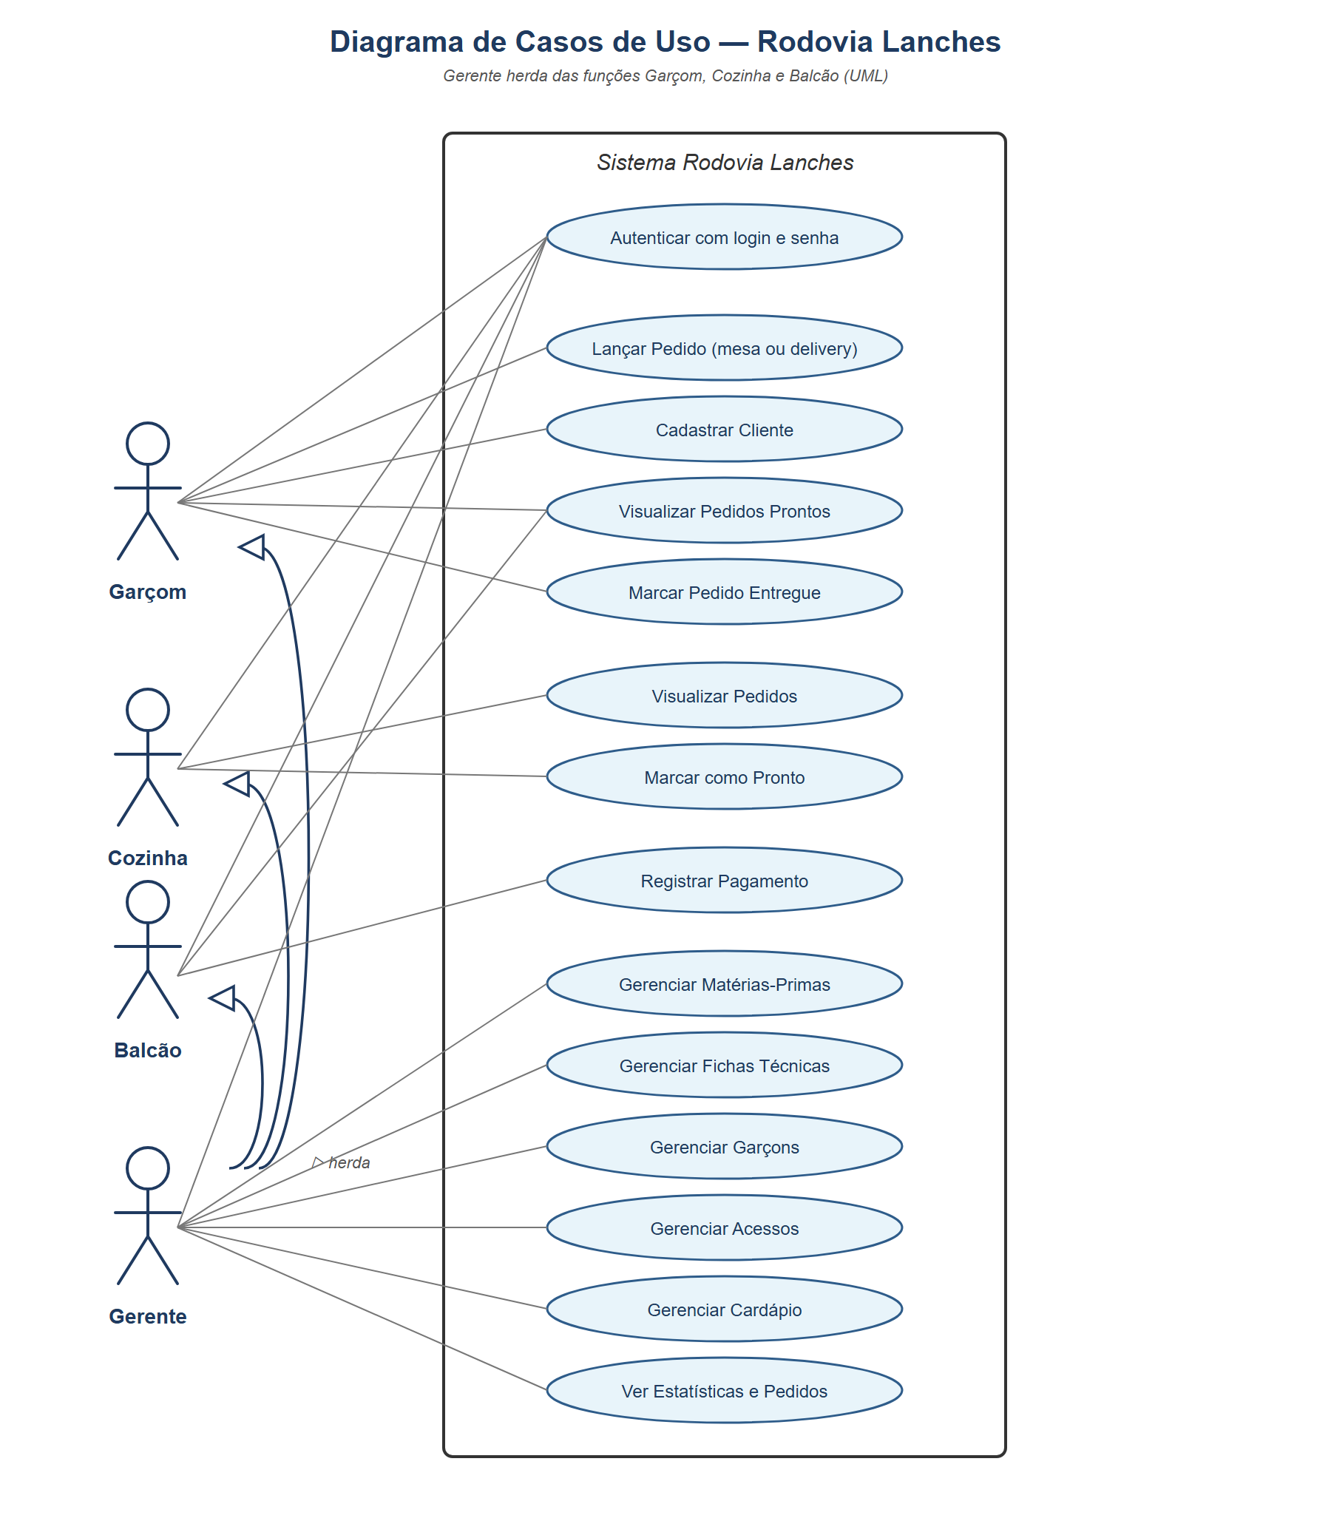
Caso de uso

Classes
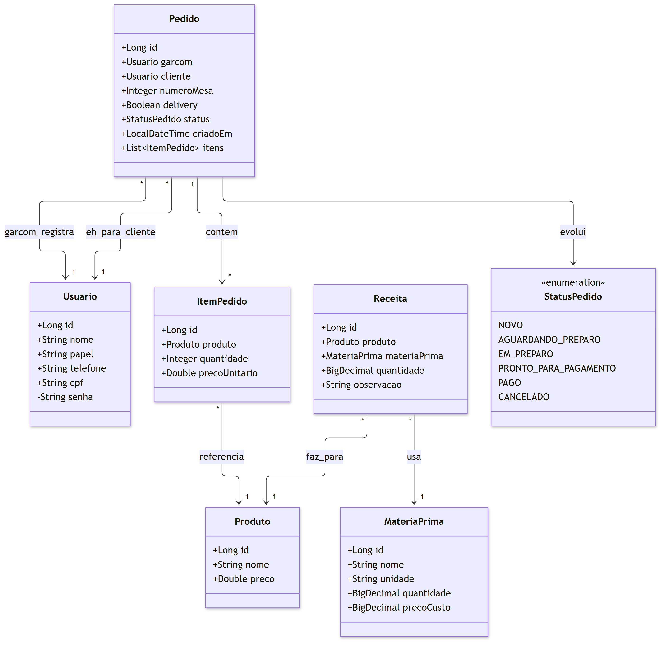
Classes

Entidade-Relacionamento (DER)
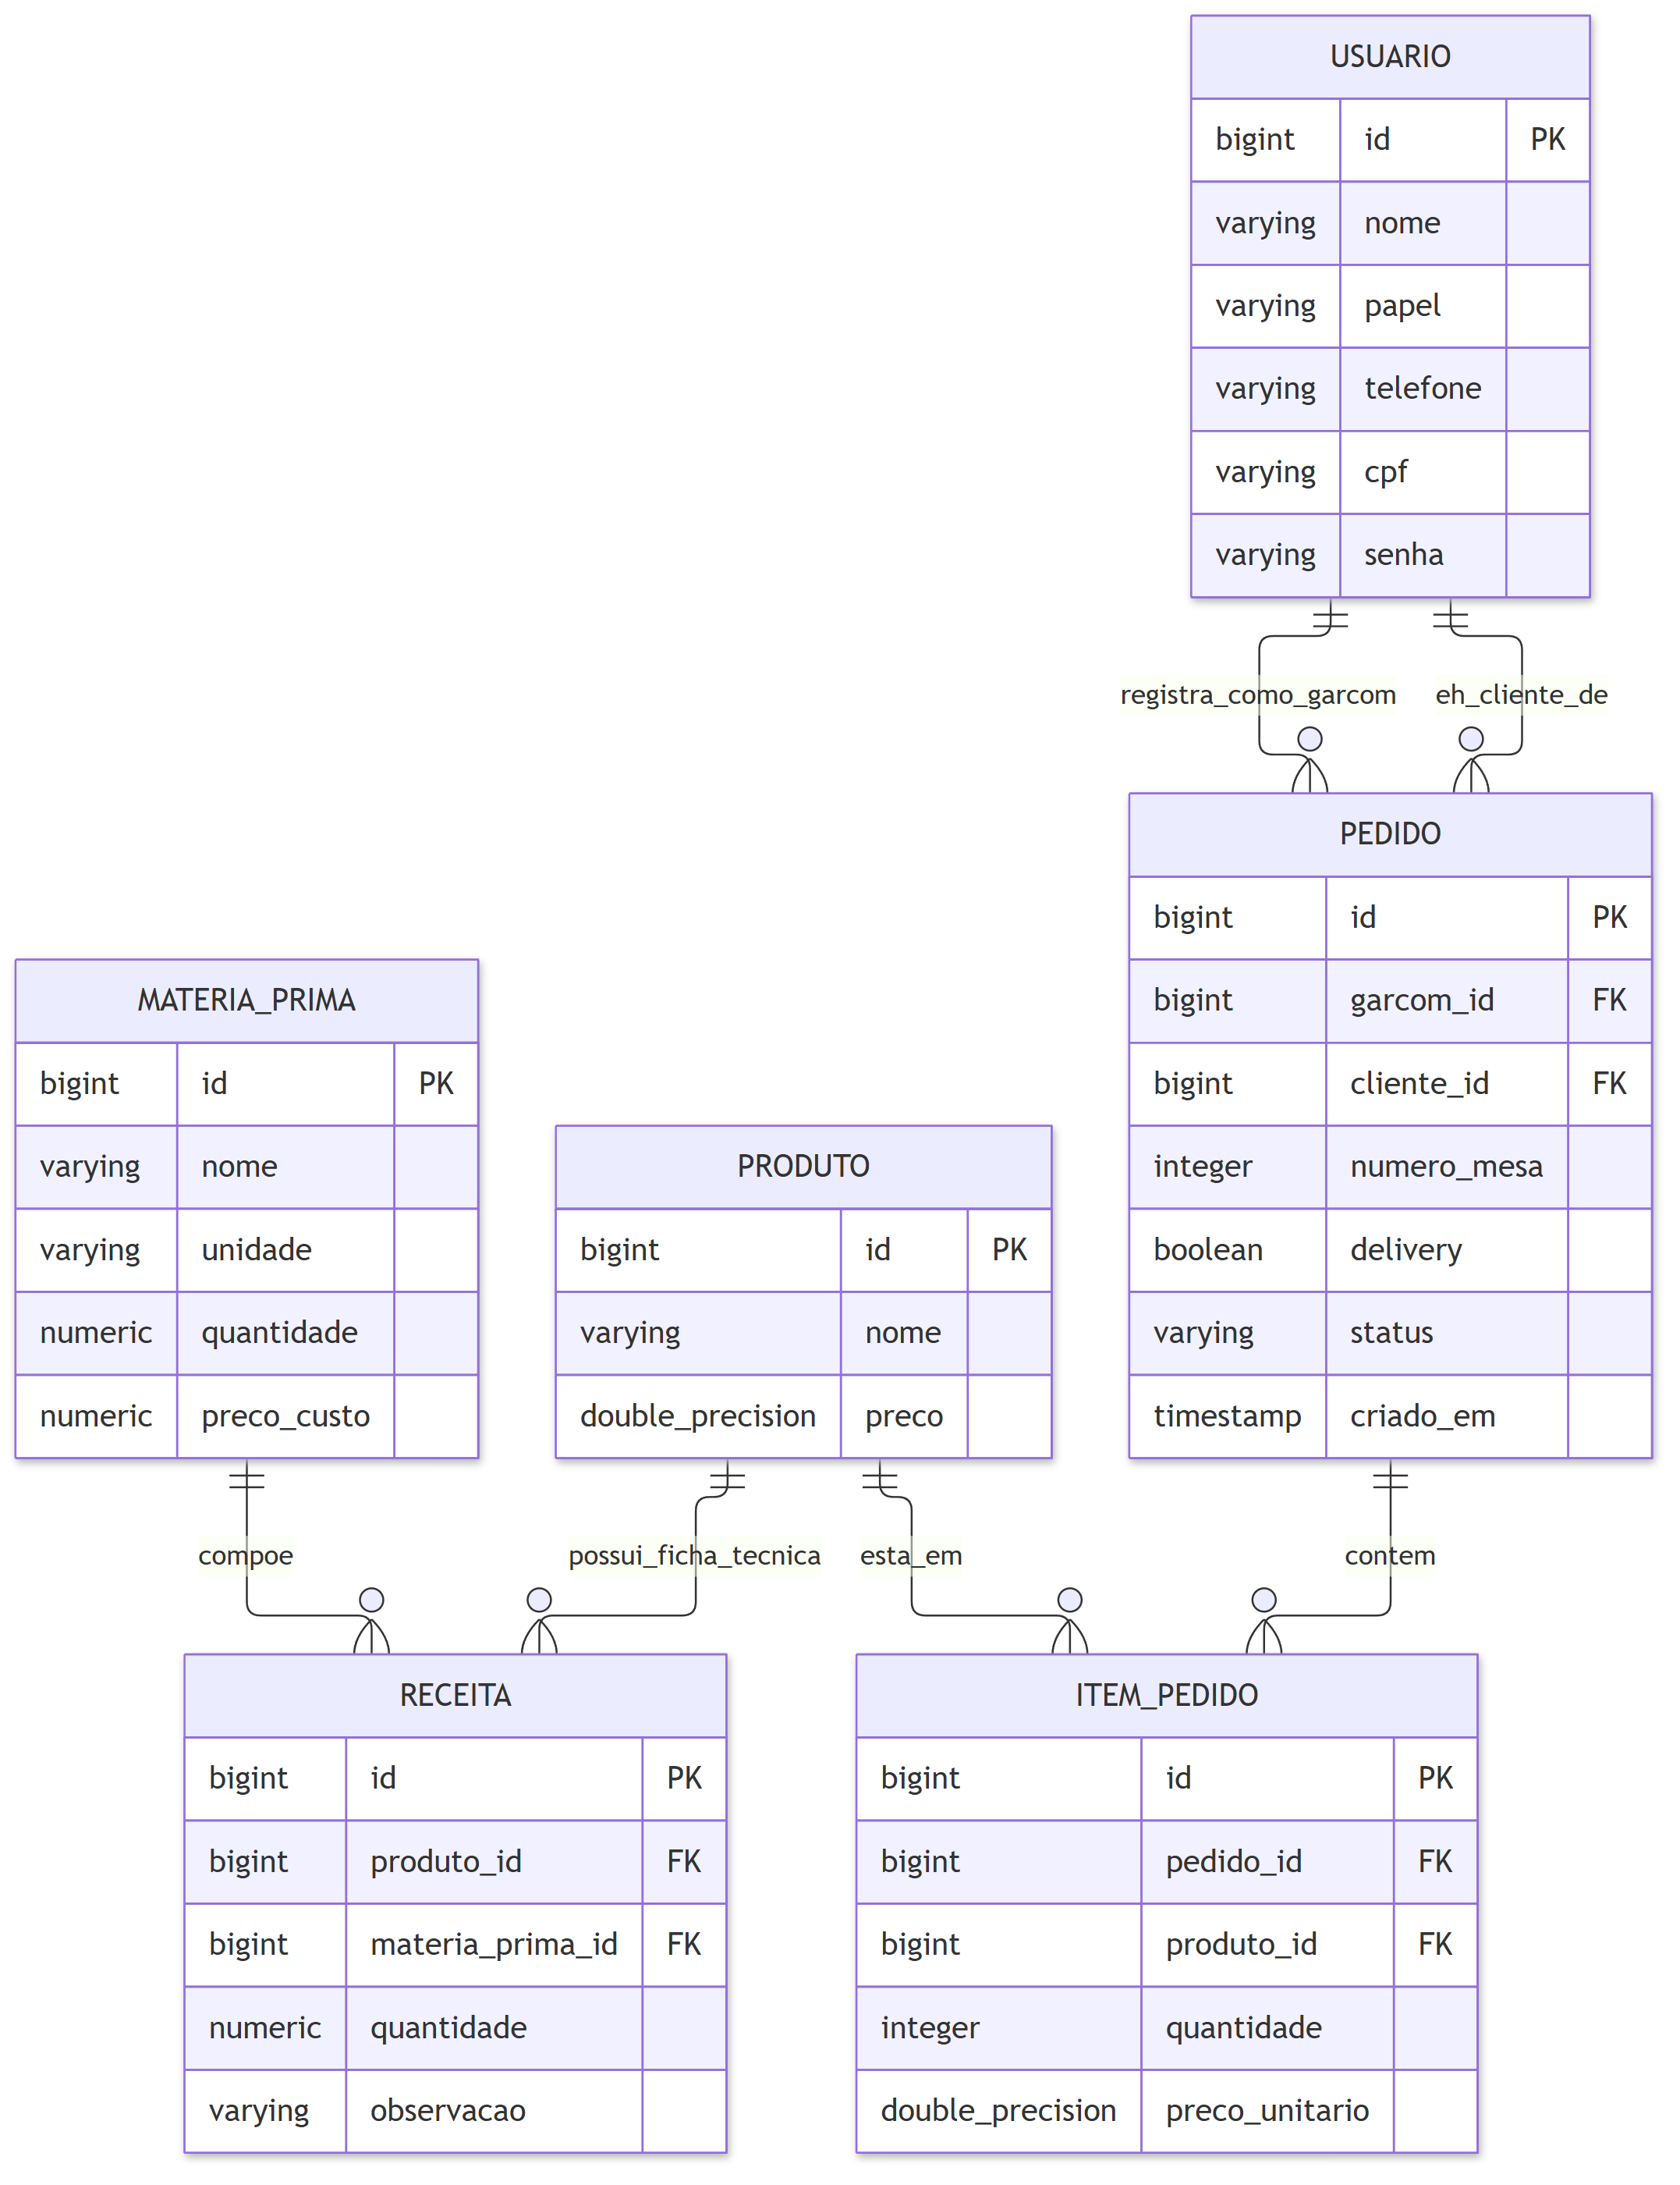
Entidade-Relacionamento (DER)

Sequência — lançamento do pedido (Garçom)
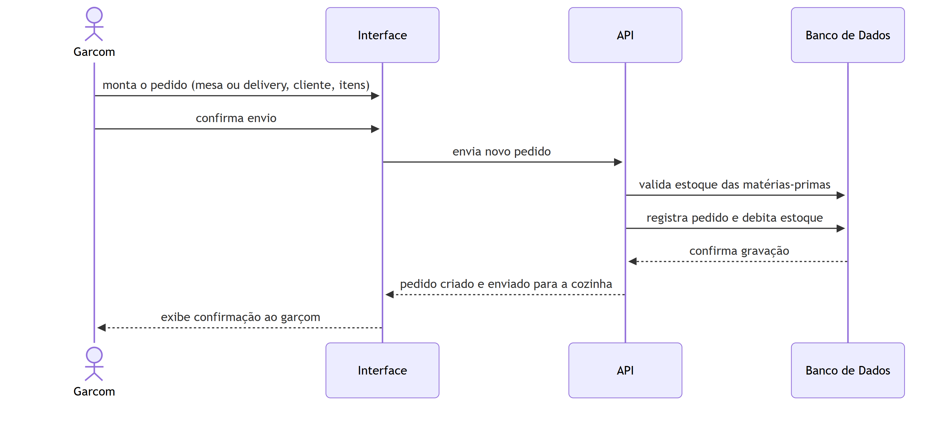
Sequência — lançamento do pedido (Garçom)

Sequência — preparação na cozinha
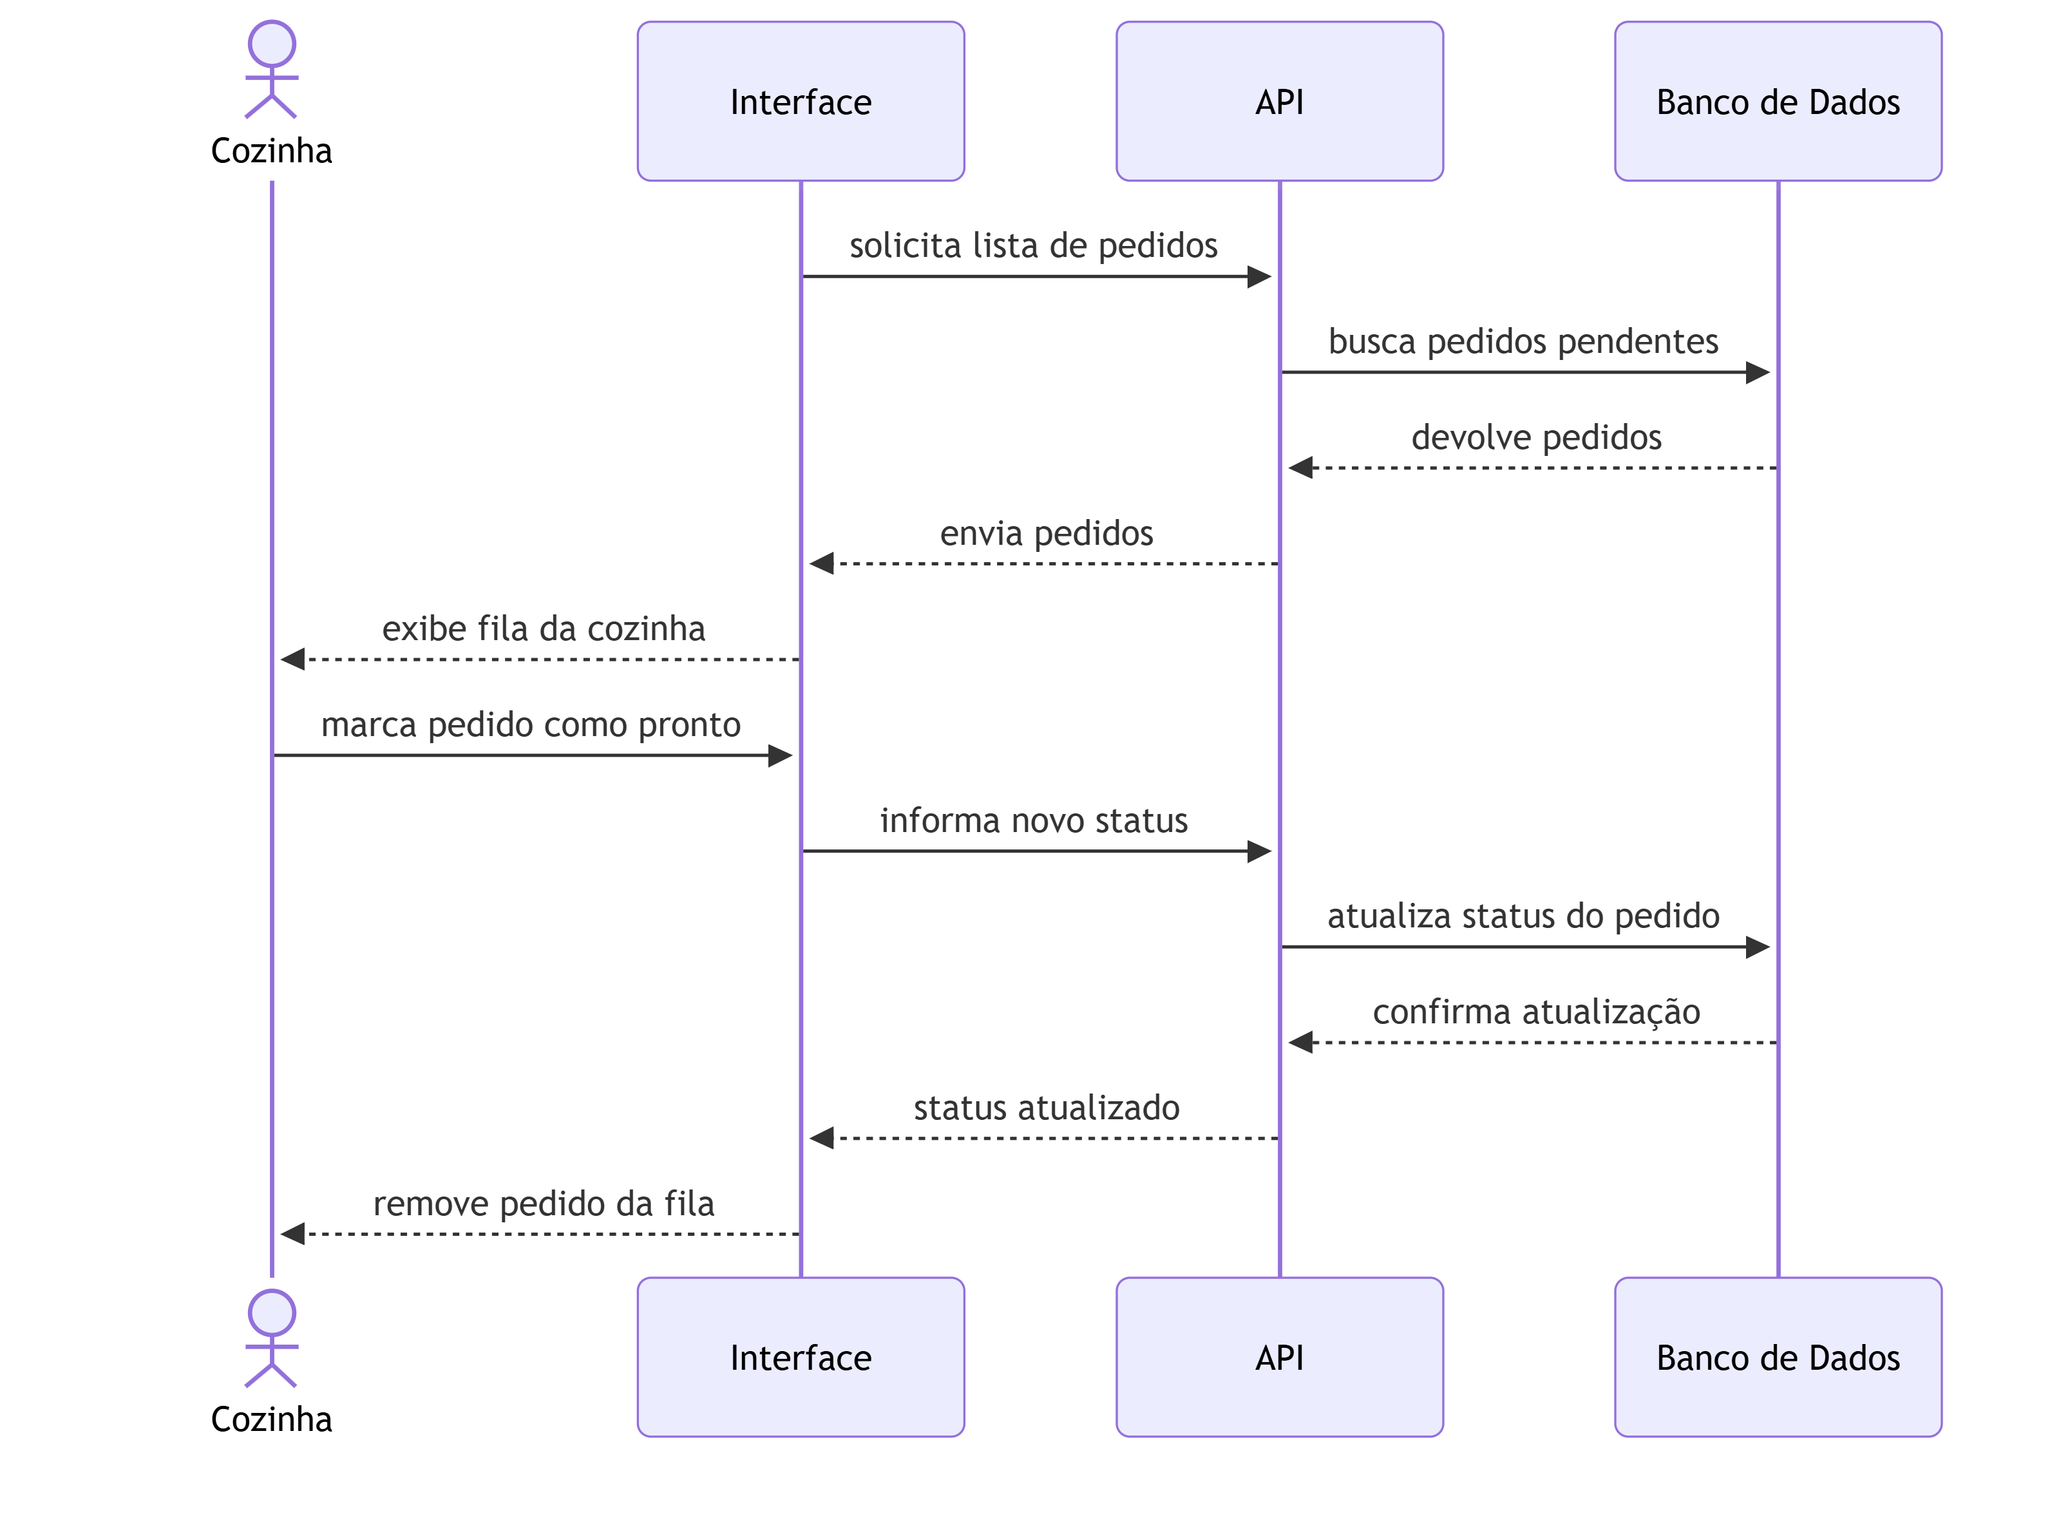
Sequência — preparação na cozinha

Sequência — pagamento no balcão
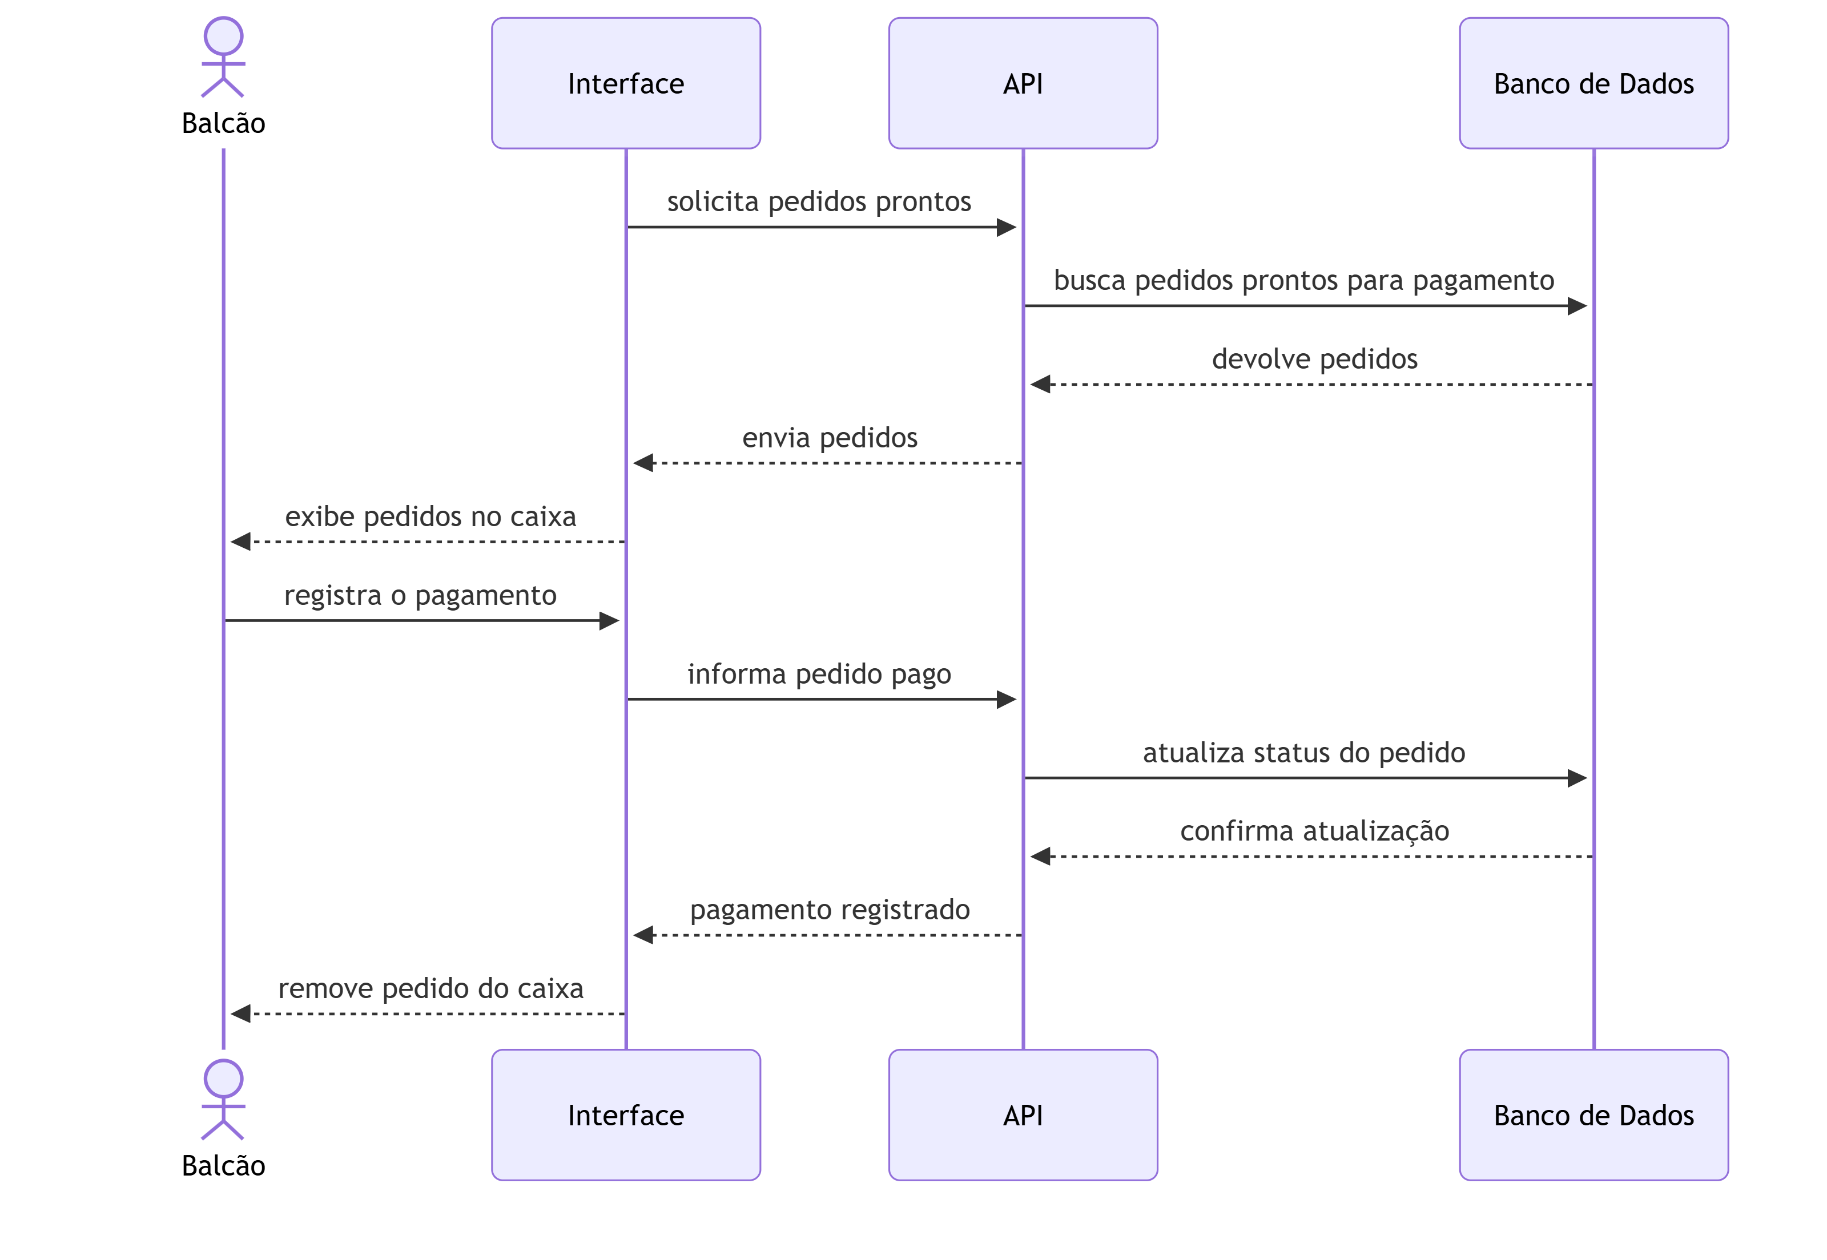
Sequência — pagamento no balcão

